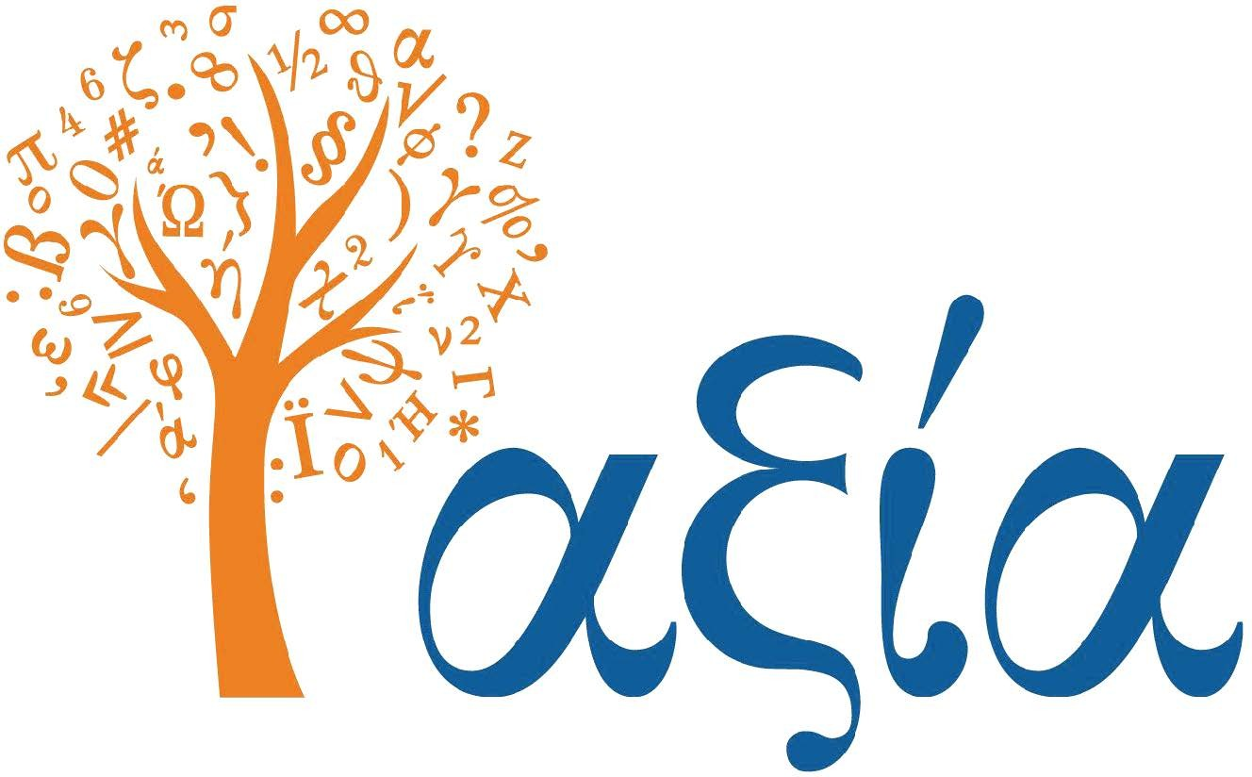
ΟΜΙΛΟΣ ΦΡΟΝΤΙΣΤΗΡΙΩΝ ΜΕΣΗΣ ΕΚΠΑΙΔΕΥΣΗΣ

Α1. Κόμμα Γ. Θεοτόκη: Το κόμμα του Γ. Θεοτόκη ήταν πιο μετριοπαθές από τα άλλα δύο αντιβενιζελικά (Ραλλικό, Εθνικό Κ. Μαυρομιχάλη) και ζητούσε να διορθώσει αυτά που θεωρούσε λάθη των Φιλελευθέρων. Συμφωνούσε με την πάση θυσία αύξηση των εξοπλισμών και ζητούσε φορολογικές ελαφρύνσεις για τους μικροεισοδηματίες. Από το κίνημα στο Γουδί έως τη συνταγματική κρίση του 1915, μεταξύ των αντιβενιζελικών κομμάτων το θεοτοκικό κόμμα είχε τη μεγαλύτερη εκλογική βάση, και έτσι αποτέλεσε τον πυρήνα των Αντιβενιζελικών. (σελ. 92-93)

Διχοτόμηση του χαρτονομίσματος: Το Μάρτιο του 1922 τα δημοσιονομικά δεδομένα έφτασαν σε πλήρες αδιέξοδο, το οποίο αντιμετωπίστηκε με έναν απρόσμενο τρόπο. Λίγους μήνες πριν από την κατάρρευση του Ελληνικού Μετώπου στη Μικρά Ασία, η Κυβέρνηση προέβη σε ένα πρωτότυπο εσωτερικό αναγκαστικό δάνειο, με διχοτόμηση του χαρτονομίσματος. Το αριστερό τμήμα εξακολουθούσε να κυκλοφορεί στο 50% της αναγραφόμενης αξίας, ενώ το δεξιό ανταλλάχθηκε με ομολογίες του Δημοσίου. Η επιχείρηση στέφθηκε από επιτυχία, το κράτος απέκτησε 1.200.000.000 δραχμές και το πείραμα επαναλήφθηκε το 1926. Φυσικά, ο νομισματικός αυτός ελιγμός δεν στάθηκε ικανός να προλάβει τη Μικρασιατική καταστροφή και τις βαρύτατες συνέπειές της. (σελ.50-51)

Επιτροπή Αποκαταστάσεως Προσφύγων (ΕΑΠ): Η ελληνική κυβέρνηση, μπροστά στο τεράστιο έργο της περίθαλψης και αποκατάστασης των προσφύγων που έπρεπε να αναλάβει, ζήτησε τη βοήθεια της Κοινωνίας των Εθνών (ΚΤΕ). Με πρωτοβουλία της ΚΤΕ, το Σεπτέμβριο του 1923 ιδρύθηκε ένας αυτόνομος οργανισμός με πλήρη νομική υπόσταση, η Επιτροπή Αποκαταστάσεως Προσφύγων (ΕΑΠ), με έδρα την Αθήνα. Βασική αποστολή της ήταν να εξασφαλίσει στους πρόσφυγες παραγωγική απασχόληση και οριστική στέγαση. Η ΕΑΠ λειτούργησε μέχρι το τέλος του 1930. Με ειδική σύμβαση μεταβίβασε στο Ελληνικό Δημόσιο την περιουσία της, καθώς και τις υποχρεώσεις που είχε αναλάβει απέναντι στους πρόσφυγες. (σελ.153, 156)

Α2. α. Λάθος, β. Σωστό, γ. Λάθος, δ. Σωστό, ε. Σωστό

Β1. Όσον αφορά τη δομή του βενιζελικού κόμματος, αυτό ήταν σε μεγάλο βαθμό προσωποπαγές. Ο Βενιζέλος, με ισχυρή θέση στο Κοινοβούλιο και μεγάλο κύρος, είχε τα πάντα υπό τον έλεγχο του, όπως και ο Τρικούπης. Οι σύνδεσμοι Φιλελευθέρων που είχαν ιδρυθεί δεν έπαιζαν κάποιον ιδιαίτερο ρόλο στη διαμόρφωση της πολιτικής του κόμματος και δεν διέφεραν σημαντικά από τις τοπικές ομάδες φίλων που σχημάτιζαν τα παραδοσιακά κόμματα. Το 1912 άρχισε να αναδιοργανώνεται το κόμμα, με την ίδρυση Λέσχης Φιλελευθέρων στην Αθήνα και σε ορισμένες άλλες εκλογικές περιφέρειες. Οι βενιζελικοί είχαν πλάσει στο νου τους ένα ιδεατό κόμμα, χωρίς τις μικρότητες και τις διχόνοιες της παλιάς πολιτικής ελίτ, όμως αυτό δεν είχε σχέση με την πραγματικότητα. Η ηγεσία έπρεπε αναγκαστικά να λαμβάνει υπόψη κοινωνικά και τοπικά συμφέροντα καθώς και αντιπαλότητες ανάμεσα σε στελέχη, όπως συνέβαινε και σε κάθε άλλο κόμμα. (σελ.91-92)

ΟΜΙΛΟΣ ΦΡΟΝΤΙΣΤΗΡΙΩΝ ΜΕΣΗΣ ΕΚΠΑΙΔΕΥΣΗΣ

Β2. Η πρώτη κυβέρνηση της Κρητικής Πολιτείας εργάστηκε με ζήλο και απέδωσε σε σύντομο χρονικό διάστημα σημαντικό έργο. Εξέδωσε πολύ γρήγορα νόμους και διατάγματα, έκοψε κρητικό νόμισμα (την κρητική δραχμή), ίδρυσε την Κρητική Τράπεζα, οργάνωσε ταχυδρομική υπηρεσία και Χωροφυλακή με Ιταλούς αξιωματικούς και υπαξιωματικούς (καραμπινιέρους). Ιδιαίτερη ήταν η μέριμνα για την εκπαίδευση και τη δημόσια υγεία. Αντιμετωπίστηκε το μεγάλο πρόβλημα της λέπρας, που είχε προσλάβει ενδημική μορφή στις πόλεις και τα χωριά της Κρήτης, με την οργάνωση του λεπροκομείου της Σπιναλόγκας (1903), ιδρύθηκαν πολλά σχολεία και διορίστηκαν δάσκαλοι.
Ένα σοβαρό ζήτημα, που επίσης αντιμετωπίστηκε με επιτυχία, ήταν το καθεστώς της τοπικής Εκκλησίας. Με τον Οργανικό Νόμο του 1900, δόθηκε λύση σε ακανθώδη εκκλησιαστικά ζητήματα, όπως ήταν η σχέση της Εκκλησίας της Κρήτης με το Οικουμενικό Πατριαρχείο και η εκλογή Μητροπολίτη και Επισκόπων. Το βασικό σχήμα, που ισχύει με μικρές τροποποιήσεις έως σήμερα, είναι ένα καθεστώς ημιαυτόνομης Εκκλησίας, της οποίας ο Προκαθήμενος εκλέγεται από το Οικουμενικό Πατριαρχείο και η Κρητική Πολιτεία εκδίδει το Διάταγμα της αναγνώρισης και εγκατάστασής του. (σελ.208)

Γ1. α. σελ. 121-122: Η δημιουργία της Ερμούπολης […] προσφύγων. + Κείμενο Α, Β
β. σελ.20-21: Στο ελληνικό κράτος […] Αίγυπτο. + Κείμενο Β

Δ1. α. σελ.250: Στην Ευρώπη […] Σοβιετικής Ένωσης. + Κείμενο Α
β. σελ.250-251: Η κυβέρνηση […] Συνδιάσκεψη (προαιρετική αναφορά: Οι περισσότεροι […] λαού σας). + Κείμενο Β, Γ

